**Taller GitHub 2**

**Integrantes:**

Julián Guardián - 02220131009

José Martínez - 02220131016

**Institución:** Universidad de Santander

**Pregrado:** Ingeniería de Sistemas

**Docente:** Jonathan Rolando Rey Castillo

3 de marzo 2025

1. **Manejo de Ramas:**

1. **Pull Requests en GitHub:**

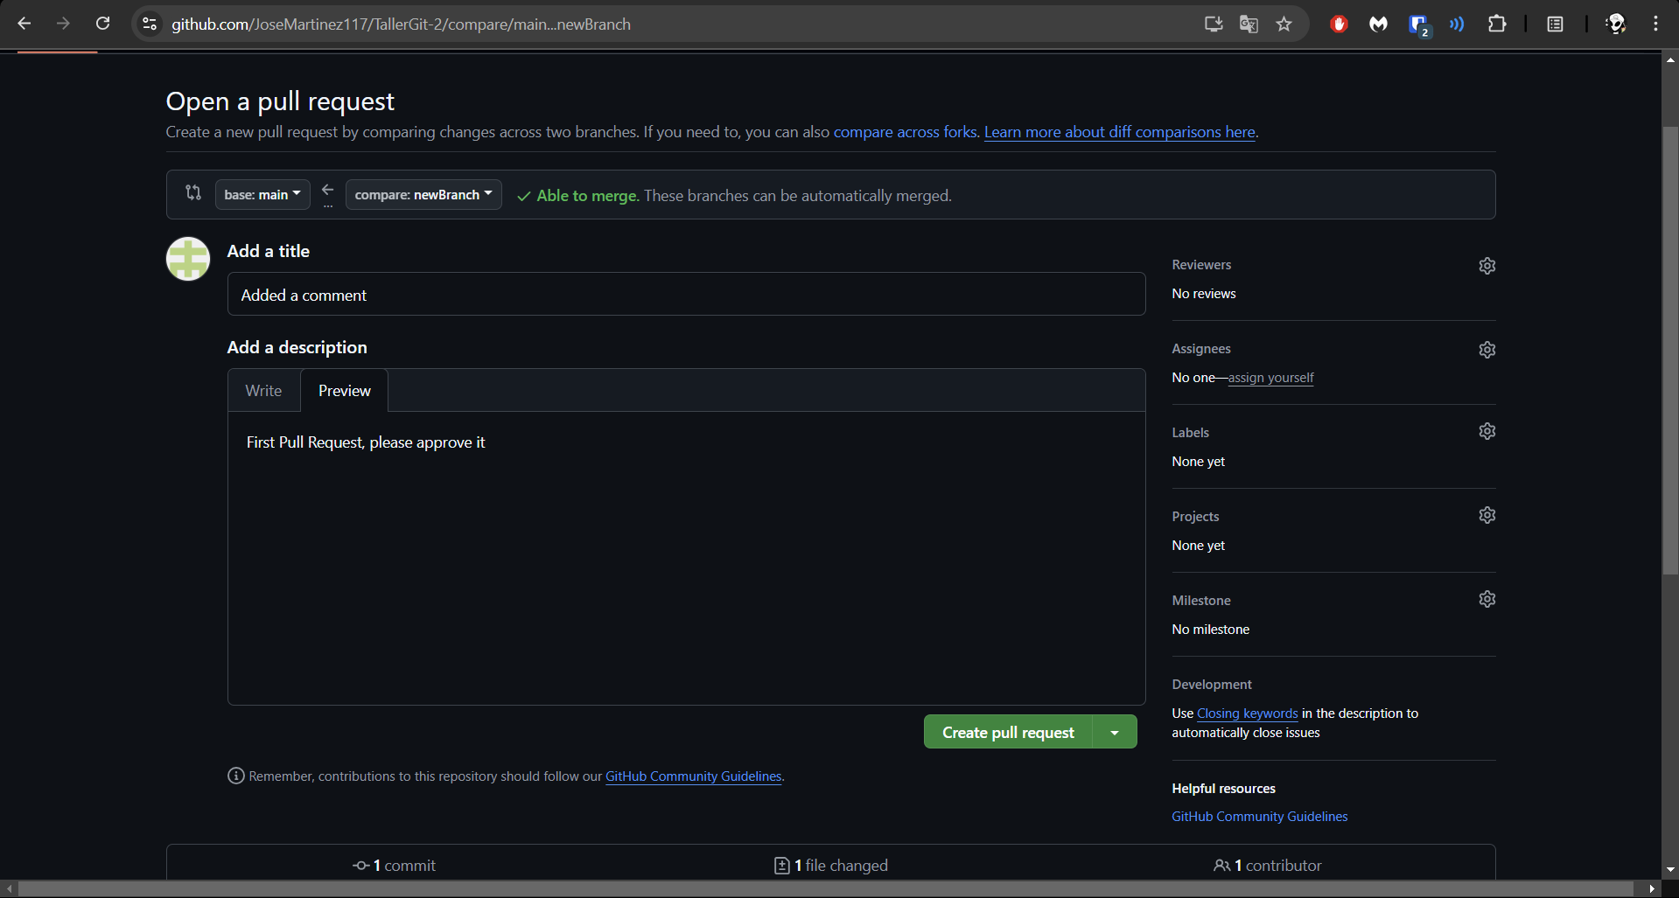

1. **Resolución de Conflictos:**



1. **Ejercicio Práctico:**

